UBND QUẬN HOÀNG MAI

**TRƯỜNG TIỂU HỌC YÊN SỞ**

***Kính gửi: Ban biên tập cổng thông tin điện tử quận Hoàng Mai,***

***phòng Văn hóa và Thông tin.***

**BÀI ĐĂNG TIN THÁNG 3**

**Liên đội trường Tiểu học Yên Sở**

**tổ chức sinh hoạt chủ đề “Yêu quý mẹ và cô giáo”**

Hòa trong không khí vui vẻ, phấn khởi chào mừng kỷ niệm 114 năm ngày Quốc tế Phụ nữ 8/3 và 1984 năm cuộc khởi nghĩa Hai Bà Trưng, ngày 07/3/2024, Liên đội trường Tiểu học Yên Sở đã triển khai tới 100% các lớp tổ chức buổi sinh hoạt chủ đề *“Yêu quý mẹ và cô giáo”.* Đây là dịp để mỗi đồng chí giáo viên giáo dục học sinh về truyền thống lịch sử vẻ vang, những đóng góp vô cùng quan trọng của phụ nữ trên thế giới nói chung và phụ nữ Việt Nam nói riêng trong công cuộc đấu tranh giành độc lập dân tộc, dân chủ, sự tiến bộ của xã hội.

Thông qua buổi sinh hoạt chủ đề, các lớp đều đã tìm hiểu về ngày Quốc tế Phụ nữ, qua đó các con cũng đã biết bày tỏ những tình cảm và việc làm ý nghĩa gửi tới những người phụ nữ thân yêu của mình. Từ những nguyên liệu đơn giản, dễ kiếm, thân thiện với môi trường như giấy bìa, giấy màu, hoa khô, kéo, bút màu, keo dán… nhiều học sinh đã tự tay cắt dán và trang trí một tấm thiệp thật sinh động và viết những lời chúc, lời yêu thương dành cho bà, mẹ, cô giáo, … của mình. Những lời chúc bình dị, những nét chữ đáng yêu thể hiện tình cảm chân thành chính là món quà vô cùng ý nghĩa. Chắc hẳn bà, mẹ, cô giáo, … của các em sẽ cảm thấy rất vui khi nhận được món quà đó. Đây là hoạt động được các con học sinh các lớp hưởng ứng nhiệt tình.

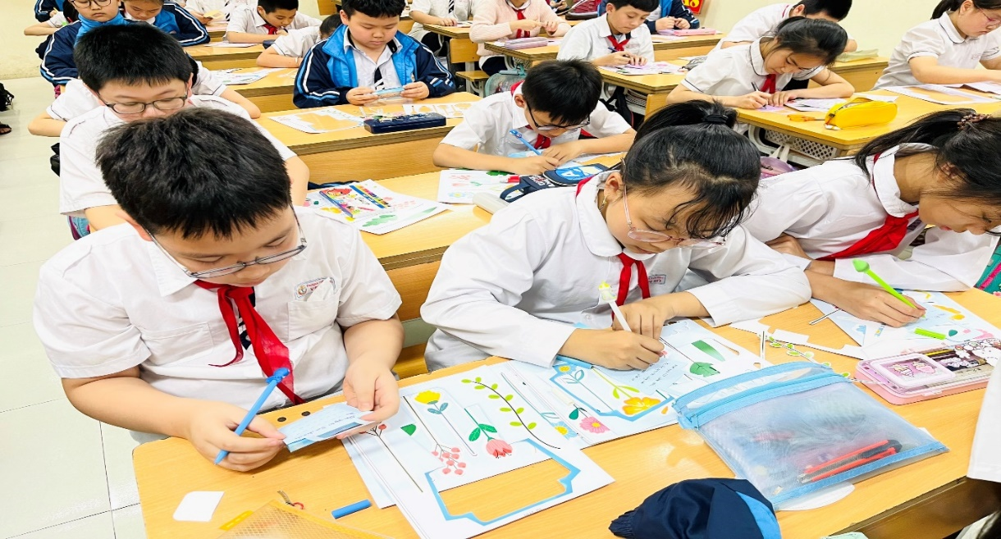

*Các con học sinh lớp 5A8 say sưa tự tay làm thiệp tặng bà, mẹ và cô giáo.*

Ngoài ra, các lớp còn tổ chức biểu diễn văn nghệ, đọc thơ, diễn kịch, … chào mừng ngày Quốc tế Phụ nữ 8/3. Nhiều bạn tự tin thể hiện tài năng của mình qua những tiết mục múa ấn tượng, những bản nhạc hay và tình cảm sâu lắng.

|  |  |
| --- | --- |
| C:\Users\ANH NGUYEN\Desktop\z5228373432499_af77a19573595ac932af37675673d58e.jpg | C:\Users\ANH NGUYEN\Desktop\z5228383249291_51550db6aaa1b302e44ca63277f3196b.jpg |

*Các tiết mục văn nghệ đặc sắc do các bạn học sinh các lớp biểu diễn*

*chúc mừng bà, mẹ và cô giáo.*

 Buổi sinh hoạt chủ điểm đã tạo ra một sân chơi lành mạnh, tạo không khí vui tươi, hào hứng ở các lớp. Các hoạt động chỉ diễn ra ngắn gọn trong một tiết học nhưng rất bổ ích và đã để lại ấn tượng sâu sắc trong mỗi em học sinh. Qua các hoạt động này, các em học sinh đã có thêm niềm tin yêu, lòng biết ơn và động lực phấn đấu vươn lên đạt kết quả cao trong học tập và rèn luyện để dành tặng cho những người mẹ, người cô yêu quý của mình.

*Yên Sở, ngày 08 tháng 3 năm 2024*

|  |  |  |
| --- | --- | --- |
| ***Nơi nhận:***  - Phòng VH&TT quận HM;  - Lưu: VT. | **Người duyệt bài**  **Nguyễn Thị Hồng** | **Người viết bài**  **Phạm Thị Thanh Huyền** |